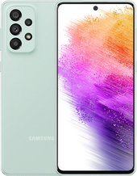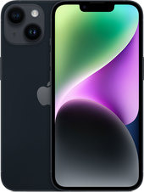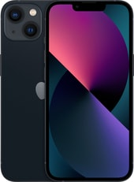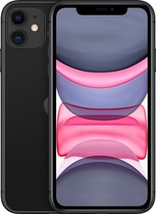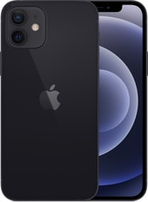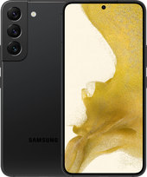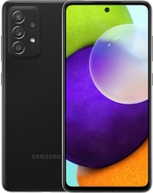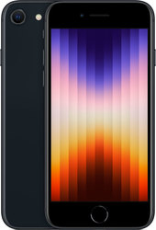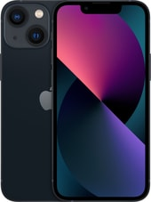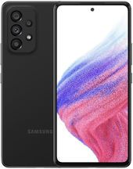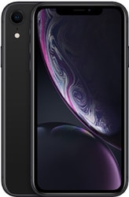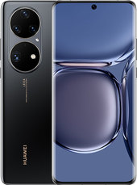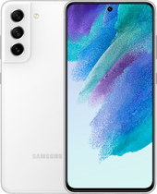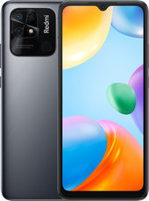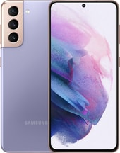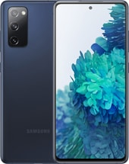

1. Apple iOS, экран 6.1" OLED (1170x2532), Apple A15 Bionic, ОЗУ 6 ГБ, флэш-память 128 ГБ, камера 12 Мп, 1 SIM, влагозащита IP68
2. Apple iOS, экран 6.1" OLED (1170x2532), Apple A15 Bionic, ОЗУ 4 ГБ, флэш-память 128 ГБ, камера 12 Мп, аккумулятор 3227 мАч, 1 SIM, влагозащита IP68
3. Apple iOS, экран 6.1" IPS (828x1792), Apple A13 Bionic, ОЗУ 4 ГБ, флэш-память 64 ГБ, камера 12 Мп, аккумулятор 3046 мАч, 1 SIM, влагозащита IP68
4. Apple iOS, экран 6.1" OLED (1170x2532), Apple A14 Bionic, ОЗУ 4 ГБ, флэш-память 64 ГБ, камера 12 Мп, аккумулятор 2815 мАч, 1 SIM, влагозащита IP68
5. Android, экран 6.1" AMOLED (1080x2340), Exynos 2200, ОЗУ 8 ГБ, флэш-память 128 ГБ, камера 50 Мп, аккумулятор 3700 мАч, 2 SIM, влагозащита IP68
6. Android, экран 6.5" AMOLED (1080x2400), Qualcomm Snapdragon 720G, ОЗУ 4 ГБ, флэш-память 128 ГБ, карты памяти, камера 64 Мп, аккумулятор 4500 мАч, 2 SIM, влагозащита IP67
7. Apple iOS, экран 4.7" IPS (750x1334), Apple A15 Bionic, ОЗУ 4 ГБ, флэш-память 64 ГБ, камера 12 Мп, аккумулятор 2018 мАч, 1 SIM, влагозащита IP67
8. Apple iOS, экран 5.4" OLED (1080x2340), Apple A15 Bionic, ОЗУ 4 ГБ, флэш-память 128 ГБ, камера 12 Мп, аккумулятор 2406 мАч, 1 SIM, влагозащита IP68
9. Android, экран 6.5" AMOLED (1080x2400), Exynos 1280, ОЗУ 6 ГБ, флэш-память 128 ГБ, карты памяти, камера 64 Мп, аккумулятор 5000 мАч, 2 SIM, влагозащита IP67
10. Apple iOS, экран 6.1" IPS (828x1792), Apple A12 Bionic, ОЗУ 3 ГБ, флэш-память 64 ГБ, камера 12 Мп, аккумулятор 2942 мАч, 1 SIM, влагозащита IP67
11. Android, экран 6.6" OLED (1228x2700), Qualcomm Snapdragon 888, ОЗУ 8 ГБ, флэш-память 256 ГБ, карты памяти, камера 50 Мп, аккумулятор 4360 мАч, 2 SIM, влагозащита IP68
12. Android, экран 6.4" AMOLED (1080x2340), Qualcomm Snapdragon 888, ОЗУ 6 ГБ, флэш-память 128 ГБ, камера 12 Мп, аккумулятор 4500 мАч, 2 SIM, влагозащита IP68
13. Android, экран 6.71" IPS (720x1650), Qualcomm Snapdragon 680, ОЗУ 4 ГБ, флэш-память 128 ГБ, карты памяти, камера 50 Мп, аккумулятор 5000 мАч, 2 SIM
14. Android, экран 6.2" AMOLED (1080x2400), Exynos 2100, ОЗУ 8 ГБ, флэш-память 256 ГБ, камера 64 Мп, аккумулятор 4000 мАч, 2 SIM, влагозащита IP68
15. Android, экран 6.5" AMOLED (1080x2400), Exynos 990, ОЗУ 6 ГБ, флэш-память 128 ГБ, карты памяти, камера 12 Мп, аккумулятор 4500 мАч, 2 SIM, влагозащита IP68
16. Android, экран 6.7" AMOLED (1080x2400), Qualcomm Snapdragon 778G, ОЗУ 6 ГБ, флэш-память 128 ГБ, карты памяти, камера 108 Мп, аккумулятор 5000 мАч, 2 SIM, влагозащита IP67